Manual para utilização do CD que acompanha o livro

Siga as instruções para instalação correta das ferramentas disponibilizadas.
Para tirar suas dúvidas ou entrar em contato com o autor mande um e-mail para :
meuserv@yahoo.com.br

Os softwares que acompanham este livro

- jdk-1_5_0_04-windows-i586-p.exe

- eclipse-java-europa-fall-win32

Os exemplos deste livro foram desenvolvidos com o Java 2 Platform, Standard Edition Development Kit (JDK) versão 5.0. Você também pode fazer o download dos softwares e de sua documentação em:

http://java.sun.com/j2se/5.0/download.jsp
http://www.eclipse.org/downloads/

Requisitos de hardware e Software para executar o JDK 5.0

Para instalar e executar o JDK 5.0, a Sun recomenda que PC’c atendam estes requisitos mínimos:

- 500 MHz, processador Pentium III;
- 256 MB de RAM;
- 100 MB de espaço em disco disponível.

Copiando e Organizando os arquivos

Todos os exemplos do livro com código fonte estão incluídos no CD que o acompanha. Siga os passos a seguir, para utilizar os exemplos do livro no seu computador.

1.0 - Instalando o JDK:

- Localizando o instalador do JDK. Após encontrar o instalador do JDK no CD que acompanha este livro, dê um clique duplo no programa do instalador para iniciar a instalação do JDK. A janela Install Shiled Wizard é exibida. Espere que o assistente termine a configuração.

- Aceitando o Contrato de Licença. Selecione Yes para concordar com os termos. Clique no botão Next > para instalar o JDK.

- Escolhendo o diretório de instalação do JDK. Selecione o diretório que você deseja que o JDK seja instalado. Depois de selecionar o diretório, selecione Next > para instalar a ferramenta de desenvolvimento. Caso deseje que a instalação ocorra no diretório padrão do JDK simplesmente clique no botão Next > para continuar.

- Escolhendo o diretório de instalação para o Java Runtime Enviroment. Recomendamos que você escolha o diretório de instalação padrão. Depois clique no botão Next > para instalar o JRE.

- Próximos passos. Clique em Next > para continuar até encontrar a tela final. Selecione Finish para concluir a instalação.

2.0 - Instalando o ambiente de programação:

- Instalando o Eclipse. Para o ambiente de desenvolvimento (IDE), apenas localize a pasta eclipse no CD que acompanha o livro, copie e cole esta pasta para o diretório desejado. Ex. C:\eclipse

3.0 - Executando os exemplos do livro:

- Para executar os códigos em Java, siga as instruções abaixo:
  - Localize a pasta Codigo-Fonte no CD que acompanha o livro.
  - Copie e cole para o diretório desejado. Ex. C:\Codigo-Fonte
  - Abra o eclipse IDE localizado no diretório indicado nos passos anteriores como mostra a figura 1.0 abaixo:

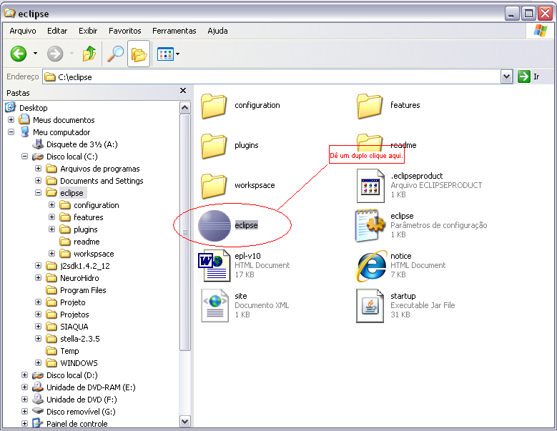

Fig. 1.0 Exemplo do diretório do eclipse IDE.

  - Será exibida uma tela solicitando ao usuário a indicação de onde se encontra os projetos que deseja trabalhar. Indique o caminho onde a pasta Codigo-Fonte foi salva como mostra a figura 1.1 abaixo:

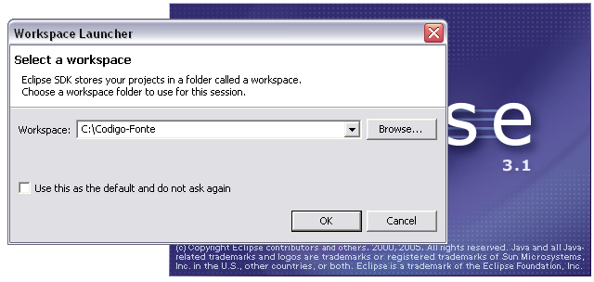

Fig. 1.1 Indicando o caminho dos códigos do livro.

Após indicado o caminho selecione o botão ok.

  - Aguarde o inicio do programa. Selecione a opção “File” localizado no menu principal, depois selecione a opção “Import...”
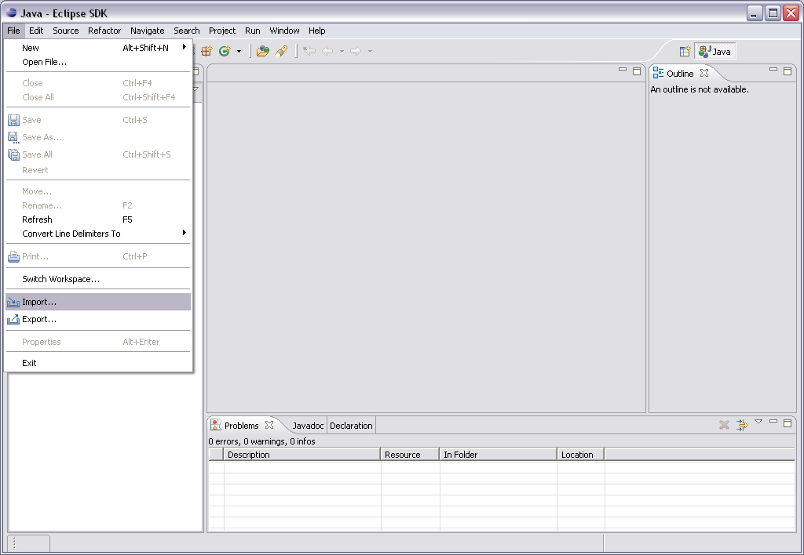

Fig. 1.2 Selecionando a opção Import... no eclipse IDE.

Na tela que irá ser exibida selecione a opção “Existing project into workspace” e clique no botão Next >.

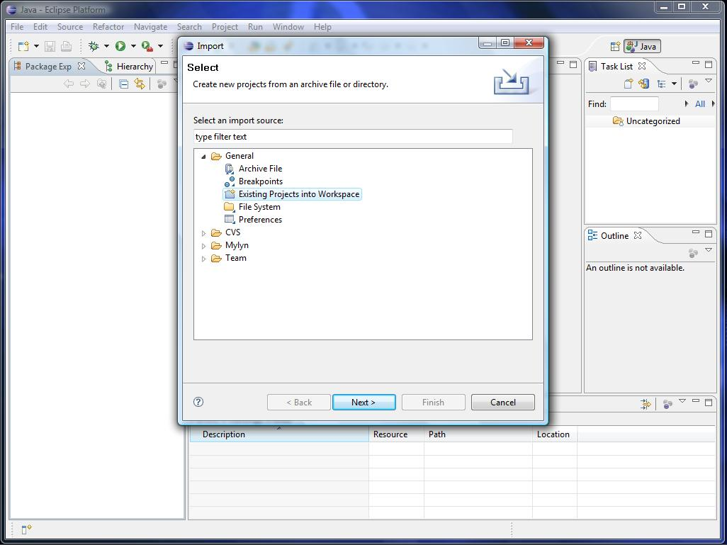
Fig. 1.3 Selecionando a opção “Existing project into workspace”.

Na próxima tela indique o caminho onde está à pasta Codigo-Fonte, selecione o projeto “NeuroJava” e clique no botão Finish. Veja a Fig. 1.4.

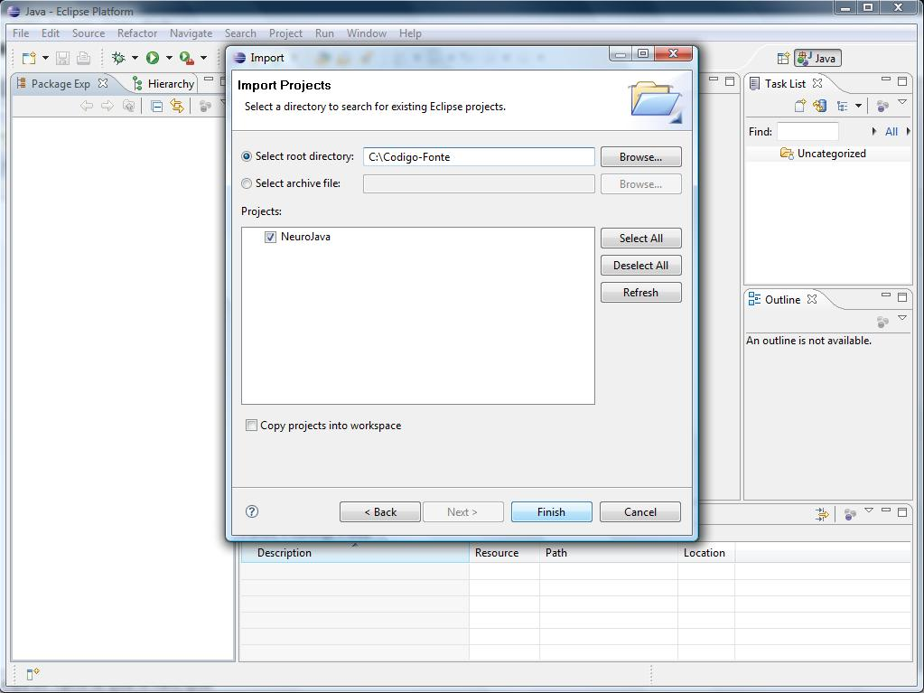

Fig. 1.4 Selecionando o projeto no local indicado.
Após a importação do projeto, dê um duplo clique nos arquivos .java.

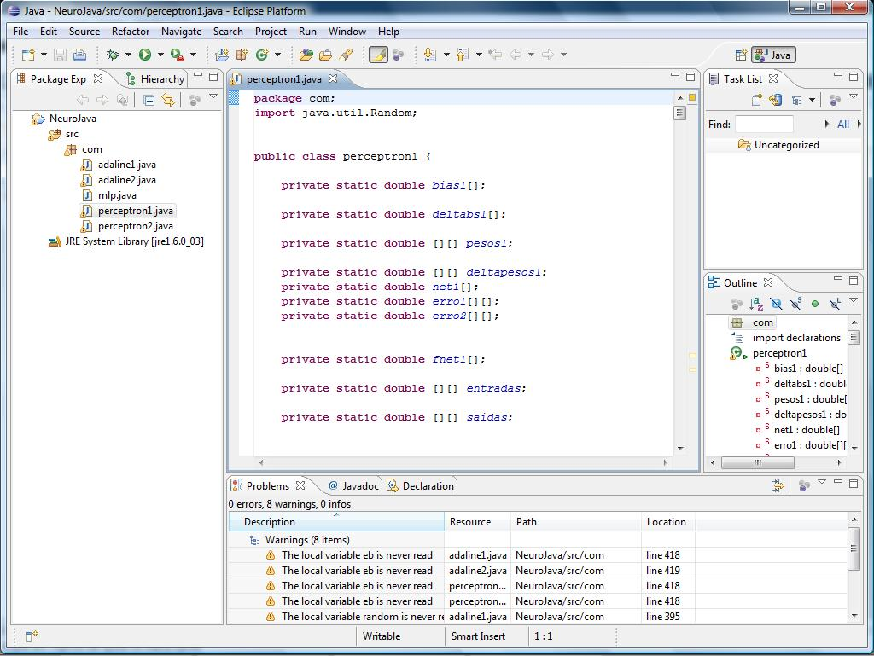

Fig. 1.5. Abrindo o código fonte.

  - Para executar o código fonte selecionado, clique na opção Run do menu principal, depois selecione Run as... e clique em Java Application.
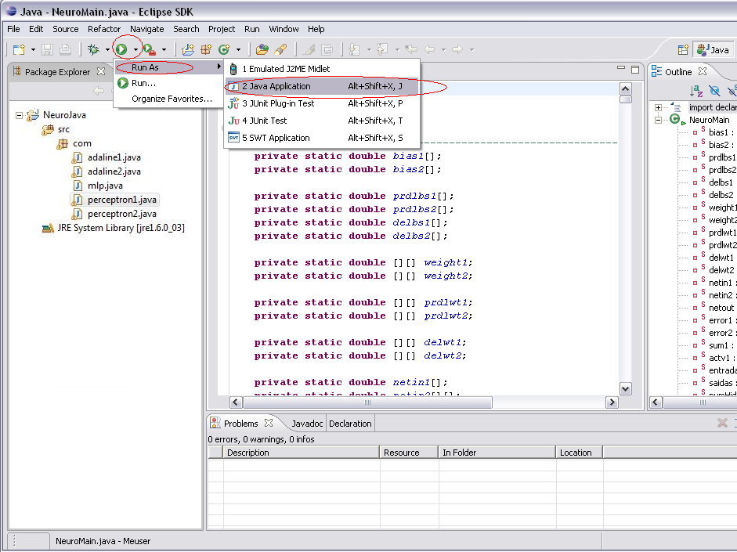

Fig. 1.6 Executando o código fonte pelo eclipse.

